สิทธิประโยชน์ของพนักงานส่วนท้องถิ่น บุคคลในครอบครัว ตามระเบียบกระทรวงมหาดไทยว่าด้วยเงิน สวัสดิการ เกี่ยวกับการรักษาพยาบาล ของพนักงานส่วนท้องถิ่น พ.ศ. 2541

ความเป็นมา
ที่ผ่านมา การรักษาพยาบาลกลุ่มข้าราชการ พนักงานและครอบครัว ที่อยู่ในสังกัดองค์กรปกครอง ส่วนท้องถิ่น (อปท.) ต้องประสบกับปัญหาเรื่องการรับสิทธิด้านการรักษาพยาบาล ทุกคนต้องส ารองจ่าย การเบิกจ่ายค่ารักษาพยาบาลเอง ไม่มีสิทธิเบิกตรงเหมือนข้าราชการพลเรือน นอกจากนี้ระยะเวลาเบิกจ่ายก็ ค่อนข้างนาน ท าให้มีผลกระทบกับข้าราชการชั้นผู้น้อย รวมทั้งมีองค์กรปกครองส่วนท้องถิ่นขนาดเล็กบางแห่งที่มี งบประมาณน้อย แต่เสียค่ารักษาพยาบาลจ านวนมาก จึงเป็นภาระปัญหาที่หนักหนาของ อปท. จากการหารือ หน่วยงานที่เกี่ยวข้อง และตัวแทนองค์กรปกครองส่วนท้องถิ่น เพื่อแก้ปัญหาเรื่องการรับสิทธิรักษาพยาบาล ของ อปท. ได้ข้อสรุปร่วมกันเดินหน้าจัดตั้ง “กองทุนรักษาพยาบาลส่วนท้องถิ่น” ขึ้น โดย น.ส.ยิ่งลักษณ์ ชินวัตร นายกรัฐมนตรี เป็นประธานลงนามบันทึกข้อตกลงความร่วมมือระหว่างส านักงานประกันสุขภาพแห่งชาติ (สปสช.) กระทรวงสาธารณสุข กับกรมส่งเสริมการปกครองส่วนท้องถิ่น กระทรวงมหาดไทย เพื่อให้บุคคลผู้มีสิทธิตาม ระเบียบกระทรวงมหาดไทย ว่าด้วยเงินสวัสดิการเกี่ยวกับการรักษาพยาบาลของพนักงานส่วนท้องถิ่น พ.ศ. 2541 สามารถใช้สิทธิรับบริการสาธารณสุขตามพระราชบัญญัติหลักประกันสุขภาพแห่งชาติ พ.ศ.2545

วัตถุประสงค์
- ด าเนินการตามหลักการเฉลี่ยทุกข์-เฉลี่ยสุขร่วมกันระหว่างองค์กรปกครองส่วนท้องถิ่นทุกระดับ
- ส่งเสริมการจัดระบบด้านการบริการสาธารณสุขที่มีมาตรฐานอย่างทั่วถึงและมีประสิทธิภาพ เหมาะสมกับ ความจ าเป็นด้านสุขภาพ
- ลดปัญหาการส ารองจ่ายค่ารักษาพยาบาลของข้าราชการ โดยเฉพาะในโรคที่มีค่าใช้จ่ายสูง
- ลดภาระค่าใช้จ่ายของ อปท.ขนาดเล็ก ที่มีงบประมาณค่ารักษาพยาบาลน้อย ส่งผลต่อการเพิ่มประสิทธิภาพใน การบริหารงานพัฒนาท้องถิ่นมากขึ้น
- สร้างความมั่นคงด้านสุขภาพ ขวัญและก าลังใจให้ผู้ปฏิบัติงานเพื่อประชาชน

นิยามที่เกี่ยวข้อง
- ผู้มีสิทธิ หมายถึง ข้าราชการ ข้าราชการการเมือง (นายกเทศมนตรี,นายก อบจ.และนายก อบต.) พนักงาน เทศบาล พนักงานส่วนท้องถิ่น ลูกจ้างประจ าและข้าราชการครูที่รับถ่ายโอน ที่ปฏิบัติงานใน อปท.ทุกแห่ง ยกเว้น กรุงเทพมหานครและเมืองพัทยา
- ผู้มีสิทธิร่วม หมายถึง บิดา มารดา คู่สมรส และบุตร ที่ถูกต้องตามกฎหมายของผู้มีสิทธิตามข้อ 1
- บุตร หมายถึง บุตรของผู้มีสิทธิล าดับที่ 1-3 ยกเว้นหากบุตรในล าดับที่ 3 เป็นแฝด ให้มีสิทธิได้ครบทุกคนในการ คลอดครั้งนั้น
- ผู้หมดสิทธิ หมายถึง ข้าราชการ ข้าราชการการเมือง พนักงานเทศบาลพนักงานส่วนท้องถิ่น และลูกจ้างประจ า ที่ออกจากราชการ ถูกพักราชการ หรือย้ายหน่วยงานทุกกรณี ซึ่งรวมถึงการเสียชีวิต การหย่าร้าง หรือการบรรลุนิติ ภาวะ ผู้มีสิทธิร่วมของบุคคลดังกล่าวด้วย
- หน่วยเบิก หมายถึง อบจ. เทศบาลนคร,เทศบาลเมือง,เทศบาลต าบล และอบต. ยกเว้น กรุงเทพมหานครและ เมืองพัทยา
- นายทะเบียน(ทั่วไป) หมายถึง บุคลากรที่ปฏิบัติงานใน อปท. ที่ได้รับการพิจารณาจากต้นสังกัดให้ท าหน้าที่เป็น นายทะเบียน และได้รับการแต่งตั้งจากส านักงานหลักประกันสุขภาพแห่งชาติ
- นายทะเบียน(ผู้อนุมัติ) หมายถึง ผู้บริหารหรือผู้ที่ผู้บริหารแต่งตั้งให้เป็นผู้มีอ านาจในการอนุมัติให้เกิดสิทธิใน แต่ละหน่วยเบิก

ค่ารักษาพยาบาล
ค่ารักษาพยาบาล หมายความว่า เงินที่สถานพยาบาลเรียกเก็บในการรักษาพยาบาล ดังนี้
- ค่ายา ค่าเลือดและส่วนประกอบของเลือดหรือสารทดแทน ค่าน้ ายาหรืออาหารทางเส้นเลือด ค่าออกซิเจน อื่น ๆ
- ค่าอวัยวะเทียมและอุปกรณ์ในการบ าบัดโรค
- ค่าบริการทางการแพทย์ ค่าตรวจ ค่าวิเคราะห์โรค
- ค่าห้องและค่าอาหารตลอดเวลาที่เข้ารักษาพยาบาล
- ค่าตรวจสุขภาพประจ าปี

สิทธิในการเข้ารับการรักษาพยาบาล ซึ่งมิใช่เป็นการตรวจสุขภาพประจ าปี ให้เป็นไปตามหลักเกณฑ์และอัตรา ดังนี้
- สถานพยาบาลของทางราชการ ทั้งผู้ป่วยนอกและผู้ป่วยในให้เบิกได้เต็มจ านวน โดยค่าอุปกรณ์และ อวัยวะเทียม ค่าห้อง ค่าอาหาร เบิกได้ตามที่กระทรวงการคลังก าหนด
- สถานพยาบาลเอกชน เฉพาะกรณีผู้ป่วยในอุบัติเหตุฉุกเฉินที่อาจเป็นอันตรายต่อชีวิต ให้เบิกค่าอุปกรณ์อวัยวะ เทียมและค่าห้องค่าอาหารเช่นเดียวกับสถานพยาบาลของทางราชการ และค่ารักษาพยาบาลอื่นๆเบิกได้ ครึ่งหนึ่งของที่จ่ายจริง แต่ไม่เกิน 3,000 บาท
- กรณีสถานพยาบาลของทางราชการส่งตัวไปสถานบริการเอกชนเนื่องจากความจ าเป็น ให้เบิกค่ารักษาพยาบาล ได้ตามที่กระทรวงการคลังก าหนด
- กรณีสถานพยาบาลไม่มียา อุปกรณ์ Lab กรณีที่สถานพยาบาลไม่มียา เลือดหรือส่วนประกอบของเลือด หรือ สารทดแทน น้ ายาหรืออาหารทางเส้นเลือด ออกซิเจน อุปกรณ์และอวัยวะเทียม ในการบ าบัดรักษาโรค จ าหน่าย หรือสถานพยาบาลไม่อาจให้การตรวจทางห้องทดลอง หรือเอ็กซเรย์ได้ ให้แพทย์ผู้รักษาหรือหัวหน้า สถานพยาบาลลงชื่อรับรองตามที่กระทรวงการคลังก าหนด (เฉพาะภายในประเทศ)

ในกรณีที่ผู้มีสิทธิได้รับเงินสวัสดิการเกี่ยวกับการรักษาพยาบาลตามระเบียบนี้ หรือบุคคลในครอบครัวของ ผู้นั้นมีสิทธิหรือได้รับเงินค่ารักษาพยาบาลจากหน่วยงานอื่นแล้ว ผู้นั้นไม่มีสิทธิได้รับเงินสวัสดิการเกี่ยวกับการ รักษาพยาบาลตามระเบียบนี้ เว้นแต่ค่ารักษาพยาบาลที่ได้รับนั้นต่ ากว่าเงินสวัสดิการเกี่ยวกับรักษาพยาบาลที่มีสิทธิ จะได้รับตามระเบียบนี้ ก็ให้มีสิทธิได้รับเงินสวัสดิการเกี่ยวกับการรักษาพยาบาลเฉพาะส่วนที่ขาดอยู่
ดังนั้น กรณีผู้มีสิทธิตามระเบียบกระทรวงมหาดไทยฯนี้ หากมีสิทธิซ้ าซ้อนกับสิทธิอื่นๆ จากรัฐ จะต้องใช้ สิทธินั้นเสียก่อน ยังไม่อาจใช้สิทธิตามระเบียบฯนี้ได้ แต่หากเงินสวัสดิการที่ได้รับไม่เพียงพอ กฎหมายก าหนดให้ สามารถได้รับเงินสวัสดิการในส่วนที่ขาดได้

* หมายเหตุ : อ้างอิงตามระเบียบกระทรวงมหาดไทยว่าด้วยเงินสวัสดิการเกี่ยวกับการรักษาพยาบาลของพนักงาน องค์กรปกครองส่วนท้องถิ่น ปี 2541

สถานบริการของรัฐ
การเข้ารับบริการกรณีเจ็บป่วยทั่วไป

- กรณี ลงทะเบียนเบิกจ่ายตรง : ไม่ต้องส ารองจ่าย
- ต้องแสดงบัตรประจ าตัวประชาชนหรือบัตรอื่นที่ทางราชการออกให้ที่มีเลขประจ าตัวประชาชน หรือ สูติบัตร (กรณีเด็กอายุต่ ากว่า 7 ปี)

- กรณี ไม่ได้ลงทะเบียนเบิกจ่ายตรง :
- ไม่ต้องส ารองจ่าย ทั้งนี้ต้องแสดงบัตรประจ าตัวประชาชนหรือบัตรอื่นที่ทางราชการออกให้ที่มีเลข ประจ าตัวประชาชนหรือสูติบัตร (กรณีเด็กอายุต่ ากว่า 7 ปี) และด าเนินการลงทะเบียนเบิกจ่ายตรง เพื่อใช้สิทธิ เบิกจ่ายตรง (ใช้ได้บางโรงพยาบาลเท่านั้น)
- ส ารองจ่าย โดยน าใบเสร็จไปเบิกจ่ายกับต้นสังกัด

ประเด็นที่ควรรู้เกี่ยวกับสทธิ

1.การลงทะเบียนสิทธิ
2.การใช้สิทธิเมื่อเข้ารับบริการ
2.1 การสมัครเพื่อท าเบิกจ่ายตรง
2.2 การส ารองจ่ายเงินสดเพื่อเบิกคืน
3.การหมดสิทธิ

การลงทะเบียนผู้มีสิทธิ
- พนักงานส่วนท้องถิ่นและบุคคลในครอบครัว ที่ประสงค์จะใช้สิทธิเบิกจ่ายตรงในสวัสดิการรักษาพยาบาลของ พนักงานส่วนท้องถิ่น จะต้องลงทะเบียนกับนายทะเบียนประจ า อปท. ที่พนักงานส่วนท้องถิ่นนั้นปฏิบัติงานอยู่ โดยใช้เอกสารประกอบการลงทะเบียนดังนี้
– ทะเบียนบ้าน
– ทะเบียนสมรส
– ใบรับรองบุตร (กรณีผู้มีสิทธิเบิกเป็นบิดา) สิทธิเกิดภายใน 1 วันหลังการบันทึกข้อมูล

ขั้นตอนการลงทะเบียนผู้มีสิทธิ
1) บุคลากรองค์กรปกครองส่วนท้องถิ่นสามารถยื่นหลักฐานแสดงการเป็นผู้มีสิทธิและผู้มีสิทธิร่วมต่อนายทะเบียน ของหน่วยเบิกที่ตนเองสังกัด
2) นายทะเบียนจะท าการตรวจสอบหลักฐานและท าการบันทึกข้อมูลผู้มีสิทธิในโปรแกรมระบบทะเบียนบุคลากร องค์กรปกครองส่วนท้องถิ่น ข้อมูลผู้มีสิทธิรายใหม่จะถูกประมวลผลและแจ้งผลกลับภายในวันเดียวกับวันที่บันทึก 3) เมื่อข้อมูลผ่านการยืนยันผลการตรวจสอบแล้ว ผู้มีสิทธิและผู้ใช้สิทธิร่วมจะสามารถไปใช้บริการการ รักษาพยาบาล ณ หน่วยบริการของรัฐ และขอลงทะเบียนจ่ายตรงต่อไปได้
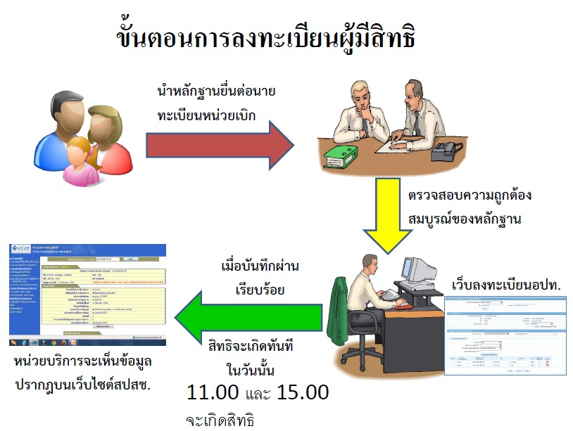
4) ในกรณีที่หลักฐานประกอบซึ่งเป็นเอกสารทางราชการยังไม่เรียบร้อย ผู้มีสิทธิจะต้องด าเนินการให้แล้วเสร็จก่อน จึงจะสามารถใช้สิทธิได้

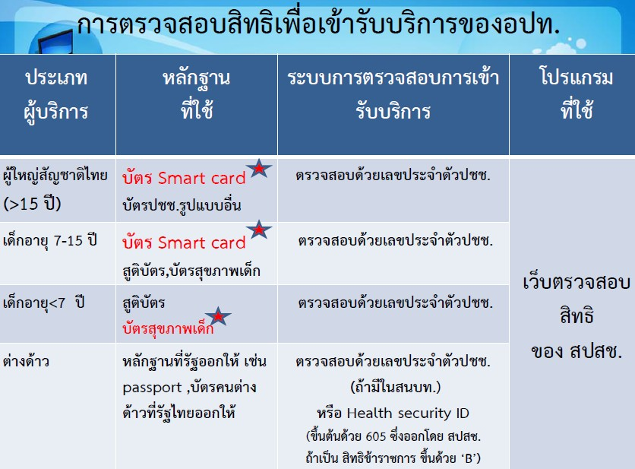
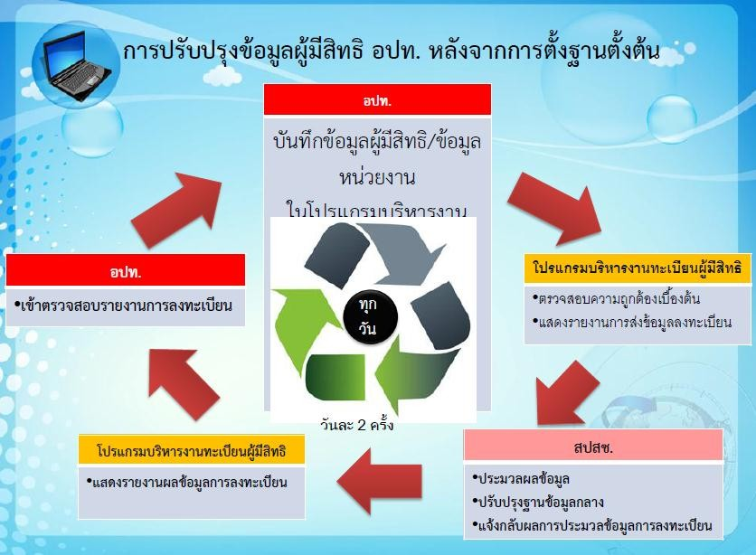

การใช้สิทธิเมื่อเข้ารับการรักษา

การขอสิทธิเบิกจ่ายตรง
- กรณีผู้ใหญ่และเด็กอายุมากกว่า 7 ปี สามารถเข้ารับการรักษาใน รพ.ของรัฐโดยไม่ต้องส ารองจ่าย หากมีข้อมูล ในฐานทะเบียนสิทธิ อปท.แล้วเท่านั้น โดยครั้งแรกที่มารับบริการ ให้น าบัตรประจ าตัวประชาชนมาสมัคร เพื่อลงทะเบียนเบิกจ่ายตรง และท าการสแกนลายพิมพ์นิ้วมือ เมื่อผ่านการอนุมัติก็สามารถใช้สิทธิจ่ายตรงใน วันนั้น
- กรณีของเด็กอายุต่ ากว่า 7 ปี ให้ใช้สูติบัตรหรือบัตรสุขภาพเด็กที่ รพ. ออกให้ เพื่อท าเรื่องขอลงทะเบียนเบิก จ่ายตรง และท าการสแกนลายพิมพ์นิ้วมือ เมื่อผ่านการอนุมัติก็สามารถใช้สิทธิจ่ายตรงใน วันนั้นเช่นเดียวกัน

* ในกรณีที่ไม่สามารถสแกนลายพิมพ์นิ้วมือ ให้หน่วยบริการระบุเหตุผลประกอบการขอสิทธิเบิกจ่ายตรงเพื่อ ประกอบการพิจารณา

การขอเลขอนุมัติเมื่อเข้ารับการรักษา
ผู้มีสิทธิจะต้องขอเลขอนุมัติทุกครั้งเมื่อเข้ารับการรักษาใน 2 กรณีนี้ คือ 1.กรณี อุบัติเหตุฉุกเฉิน นอกรพ.ที่เคยท าเบิกจ่ายตรง
2.กรณีผู้ป่วยในทุกครั้ง
ทั้งนี้ เพื่อลดภาระในการที่ผู้มีสิทธิต้องเสียเวลาไปท าเรื่องเบิกจ่ายตรงหลายๆโรงพยาบาลโดยไม่จ าเป็น แต่ควรแนะน าให้เลือกลงทะเบียนจ่ายตรงในโรงพยาบาลที่ใกล้บ้าน

กรณีส ารองเงินสดจ่ายก่อนและน าใบเสร็จมาเบิกเงินคืน
- ในกรณีที่ไม่สามารถเบิกจ่ายตรงด้วยกรณีใดก็ตาม เช่น ยังไม่มีชื่อในทะเบียนผู้มีสิทธิ ฯ ให้ผู้มีสิทธิน าเสร็จรับเงินที่ ได้รับจากโรงพยาบาลมาส่งให้นายทะเบียนหน่วยเบิก
- นายทะเบียนจะต้องท าการบันทึกข้อมูลรายละเอียดค่าใช้จ่ายเข้าสู่เว็บไซต์ของ สปสช.พร้อมสแกนใบเสร็จรับเงิน เข้าสู่ระบบเพื่อรอการตรวจสอบ
- สปสช.จะท าการประมวลผลจ่ายเงินคืนเป็นรายรอบ
- เมื่อได้รับเงินโอน นายทะเบียนจะต้องจัดระบบการจ่ายเงินคืนผู้มีสิทธิต่อไป

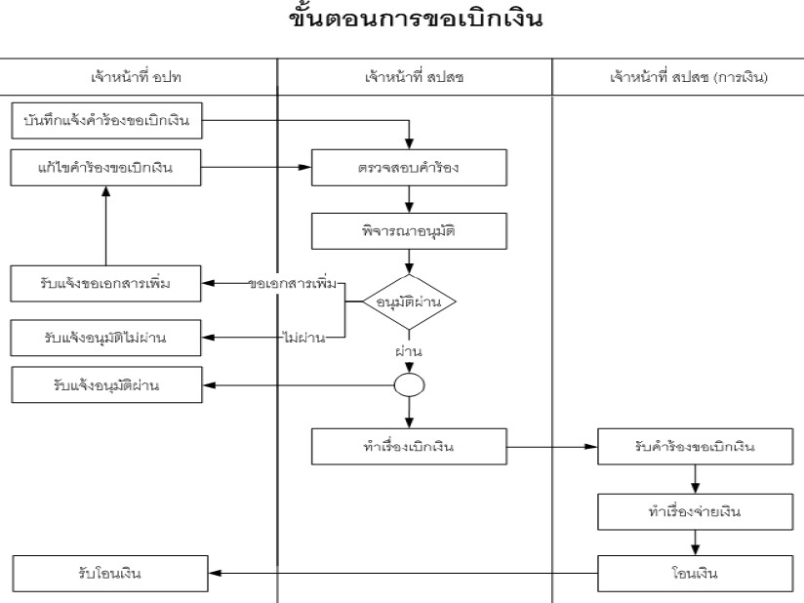

ข้อแนะน า

การเปิดบัญชีเพื่อรองรับการโอนเงินคืนผู้มีสิทธิกรณีใบเสร็จ
1. เพื่อป้องกันไม่ให้เกิดความสับสนในการโอนเงินให้กับองค์การบริหารส่วนท้องถิ่น สปสช.จึงมีความจ าเป็นในการ ขอความร่วมมือจากองค์การบริหารส่วนท้องถิ่นทุกแห่ง แจ้งบัญชีเงินบ ารุงกับ ธนาคารเพื่อการเกษตรและสหกรณ์ การเกษตร (ธ.ก.ส.) หรือธนาคารกรุงไทย โดยชื่อบัญชีเป็นชื่อหน่วยงานเพื่อใช้ในการโอนเงินคืนกรณีผู้มีสิทธิส ารอง จ่ายและเอาใบเสร็จมาเบิกคืน
2. ส่วนบัญชีเดิมของ อบต.ที่ สปสช.เคยโอนเงินกองทุน PP ให้ อบต.นั้น จะใช้ชื่อเป็น “กองทุนประกันสุขภาพ ต าบล” (บัญชีนี้ไม่สามารถใช้ขอรับค่ารักษาพยาบาลได้เนื่องจากเป็นเงินคนละส่วนกัน)

การหมดสิทธิและการลงทะเบียนต่อเนื่องในระบบหลักประกันสุขภาพ การหมดสิทธิรักษาพยาบาล
- นายทะเบียนของหน่วยเบิกจะต้องท าการปรับปรุงข้อมูลของผู้หมดสิทธิของหน่วยงานนั้น ๆ เช่น กรณีบุคลากร เสียชีวิต ลาออก เกษียณอายุ รวมถึงการหมดสิทธิของผู้มีสิทธิร่วม เช่น บิดามารดาเสียชีวิต การหย่าร้างกับคู่สมรส บุตรบรรลุนิติภาวะ เป็นต้น ข้อมูลที่แจ้งจะได้รับการประมวลผลภายในวันนั้นเช่นเดียวกับข้อมูลผู้มีสิทธิรายใหม่ ท าทุกวัน วันละ 2 รอบ (11.00 น. และ 15.00 น. )
- ส าหรับการหมดสิทธิจากกรณีเกษียณอายุ หรือบุตรบรรลุนิติภาวะ ส านักงานหลักประกันสุขภาพแห่งชาติจะท า การตรวจสอบและปรับปรุงให้หมดสิทธิโดยอัตโนมัติเมื่อครบก าหนดของการมีสิทธิ
- ในกรณีที่เจ้าของสิทธิหมดสิทธิการรักษาพยาบาลจากระบบแล้ว ส านักงานหลักประกันสุขภาพแห่งชาติจะท าการ ตรวจสอบและปรับปรุงให้ผู้มีสิทธิร่วมหมดสิทธิไปพร้อมกันโดยอัตโนมัติ

การด าเนินการของ สปสช. เมื่อได้รับข้อมูลจากต้นสังกัดแล้วจะด าเนินการ ดังนี้
1) ตอบกลับการรับและตรวจสอบข้อมูลทาง website ภายใน 1 วันท าการ หลังจากได้รับข้อมูลพร้อมแจ้งสถานะ ของข้อมูลที่ได้รับว่าครบถ้วน ถูกต้อง รอพิจารณาตรวจสอบและจ่ายชดเชย หากข้อมูลไม่ครบถ้วน ถูกต้องจะแจ้ง กลับเช่นเดียวกัน เพื่อให้ต้นสังกัดจัดท าข้อมูลเพิ่มเติม
2) ก าหนดตัดยอดบัญชีเดือนละ 1 ครั้ง ทุกวันที่ 30 ของทุกเดือน หากส่งไม่ทันก็จะเป็นการส่งและตัดยอดออก Statement ในเดือนถัดไป โดยเป็นข้อมูลที่ผ่านการตรวจสอบจาก สปสช. แล้วเท่านั้น
3) ออกรายงานการจ่ายชดเชยค่ารักษาพยาบาลตามข้อมูลใน ข้อ 2) และโอนเงินให้ต้นสังกัดภายใน 15 วัน นับจาก วันตัดยอดออก Statement

